Проблемы современных городов

Поэтапное решение транспортных, жилищных, социальных

и оборонных задач в центре страны

Проект «Иерусалимское ожерелье».

Михаил Шифман, Михаил Котен, Анатолий Качан, Зинаида Карпасова,

НТА «Экологический императив»

Предлагается многоцелевой проект, в основе которого надземная, паземная и подземная трасса метрополитена между Тель-Авивом и Иерусалимом с пересадочными узлами на междугородних трассах.
Ключевые слова: метрополитен, пересадочные узлы, градостроительство, гражданская оборона.

Цели проекта:

Обеспечить преимущественное использование общественного транспорта, надежное и удобное перемещение граждан и гарантированное достижение пунктов назначения, защиту населения при чрезвычайных ситуациях, построить микрорайоны и город-спутник, решить ряд специфических проблем Иерусалима.

Способ достижения цели:

Развить транспортную инфраструктуру Иерусалима и центра Израиля, построив надземную, наземную и подземную трассу метрополитена между Тель-Авивом и Иерусалимом с пересадочными узлами на междугородних трассах. и перехватывающими автостоянками и пересадочными станциями, а также совместить транзитные общегосударственные дороги с элементами городской инфраструктуры.

Результаты проекта социальные, экономические, природоохранные, оборонные:

1. Обеспечивается надёжное и удобное сообщение для огромного количества граждан, приезжающих в Тель-Авив и в Иерусалим и в близлежащие места на работу или по другим делам.
2. Уменьшается количество эксплуатируемых легковых автомобилей на дорогах и на стоянках вне мест проживания владельцев автомобилей. Владельцам личного транспорта представляется возможность выбора оптимального решения: либо стоять в пробках и затем долго искать стоянку для своего автомобиля вдали от места назначения, либо удобно и гарантированно доехать в пункт назначения, пересев на общественный транспорт на ближайшей перехватывающей станции, что потребует существенно меньших денежных затрат. Следствием эффективного использования общественного транспорта будет уменьшение загрязнения воздуха.
3. Появляется возможность включения под строительные площадки земельных участков, непригодных для других нужд.
4. Станции метрополитена будут самыми надежными и емкими объектами гражданской обороны, как для пассажиров, так и для жителей городов.
5. Более комфортная и спокойная поездка будет благоприятно воздействовать на здоровье человека и повысит производительность его труда.
Таким образом, будут решены многие экономические и социальные задачи.

Исходные предпосылки и актуальность проекта

Расстояние между двумя столичными образованиями – Иерусалимом, столицей государства, и общественно деловой столицей Тель-Авивом немногим более 50 км по прямой ( Рис. 1а и 1б).

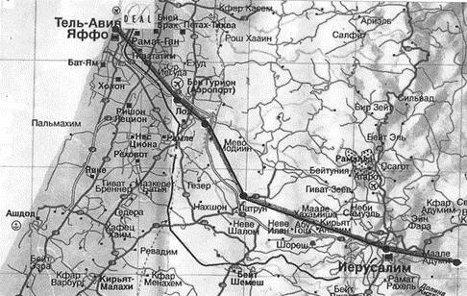

Рис. 1а. Ситуационная схема и предполагаемая трасса надземного-наземного и подземного метрополитена Тель-Авив – Иерусалим – Маале Адумим.
Пункты трассы для построения профиля: Тель-Авив, Бен Гурион, Латрун – Иерусалим – Маале Адумим.

По мировым меркам это расстояние внутри одного мегаполиса. Это обстоятельство необходимо учитывать при создании транспортно-логистической составляющей проекта. Речь идет не просто о реализации проектов по развитию транспортной инфраструктуры, а о согласованном развитии и организации взаимодействия различных видов транспорта и пользователей транспортных услуг. Это связано с развитием транспортных коридоров и комплексных транспортных узлов. Совершенно очевидно, что развитие транспортной инфраструктуры в этом направлении создаст новые возможности для развития территории и экономики страны.
В настоящее время реализуется строительство метро в Тель-Авиве. Проект предполагает улучшить транспортную ситуацию в районе большого Тель-Авива и Гуш Дана, стимулировать более интенсивное использование общественного транспорта в пределах мегаполиса.
Следует учесть, что в центр страны приезжает масса пассажиров из районов Севера и Юга, а также существует большой пассажиропоток личного транспорта между Иерусалимом и большим Тель-Авивом. Ежегодное увеличение количества личного автотранспорта не позволяют организовать и улучшать пропускную способность автомагистралей. Их расширение до 50 м не позволяет избегать пробок и простоев на дорогах.
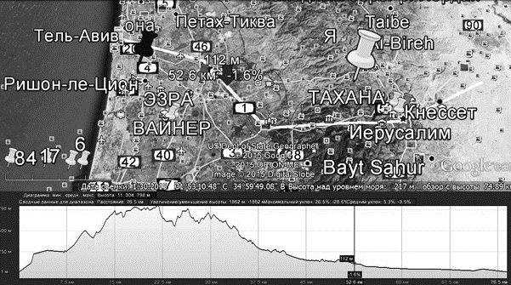
Рис. 1б. План и разрез трассы метрополитена.
(Требования к продольным уклонам соблюдаются по всей длине трассы.)

Строящаяся скоростная железная дорога Иерусалим – Тель-Авив лишь частично решит проблему перевозок. Пассажиры смогут добраться из города в город за 28 минут, но это создаёт и свои проблемы. Пассажиропоток сосредотачивается на конечных пунктах.
А ведь пассажиру в большинстве своём не нужны конечные пункты. Ему нужно следовать дальше. На конечных станциях скоростного поезда образуются скопления пассажиров, что сведёт на нет экономию времени в пути и, в конечном счете, пассажир предпочтёт личный транспорт «от места до места». Реализация проекта, как отмечалось выше, позволит предложить пассажирам выбор из следующих вариантов:

- ехать на личном транспорте в пробках и долго искать стоянку в городе;
- ехать на общественном транспорте с пересадкой на магистральной трассе на станцию метро;
- оставить личный транспорт на перехватывающей станциии и въехать в город на метро с последующей удобной пересадкой на городской транспорт.

Затруднено транспортное сообщение между городами. Постоянная реконструкция и расширение автотрасс № 1, № 443 и других, требует отвода новых площадей. Так, шоссе № 1 расширяется до 45 м, что требует новых земельных отводов и вмешательство в экосистему ландшафта. И, тем не менее, это не гарантирует свободного проезда по трассе: возможны аварии с пробками. Да и элементарная проверка на дорогах может полностью остановить движение. Закрывается и прерывается движение на время проведения мероприятий в столице или в Тель-Авиве. В последнее время часто перекрывают дороги бастующие.

Описание проекта.

Предлагается построить метрополитен между Иерусалимом и Тель-Авивом с 35 – 40 основными станциями. Предложение имеет ряд преимуществ перед существующими видами транспорта и позволит решить ряд градостроительных задач. Станции расположатся цепочкой от южного Тель-Авива до Маале Адумим, что напоминает ожерелье (см Рис. 1а).

Станции метро привязываются к уже существующим жилым поселениям, около которых всегда есть участки, не связанные с ограничениями для застройки. Эти участки значительно дешевле, чем в Иерусалиме и Тель-Авиве. Метро обеспечит связь с мегаполисами и рабочими местами в них. Эти участки будут застраиваться, и, как следствие, появятся новые рабочие места, что благоприятно повлияет на развитие экономики.

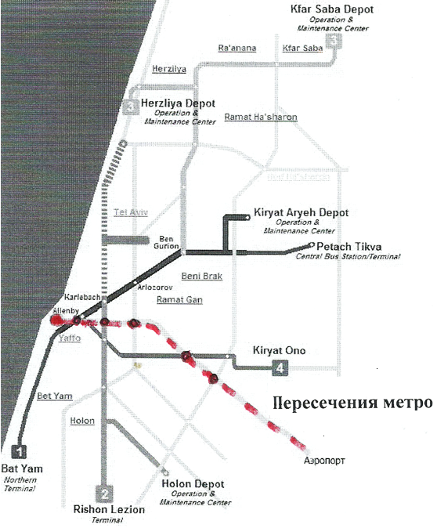
Рис. 2. Схема проектируемого метро в Тель-Авиве и предлагаемые пересечения с линиями метро в Тель-Авиве

В пределах приморской долины от Тель-Авива до Латруна трасса пройдет в наземном и надземном исполнении. Далее – в основном, в подземном тоннеле.
В пределах южного Тель-Авива предлагается 13 станций (в том числе с переходами на проектируемые станции метро Тель-Авива (Рис. 2). На кольце – станция «Набережная» с выходом на пляжи Средиземного моря.
Трасса пройдёт вблизи мест, где наблюдается единовременное скопление пассажиров: стадион «Блюмфильд», зоологический и ботанический сады, Центральная автостанция, ж/д. станция «ХаАгана», дворец спорта «Элиягу», Ла-Гардия, кфар Ха-Макабия, медицинский центр Шива и далее – через Ор-Йехуда к аэропорту «Бен-Гурион».
В связи с неизбежной реконструкцией южного Тель-Авива, уже сейчас следует определиться с трассой будущего метро и зарезервировать её для будущего строительства. Следует обратить внимание, что трасса пройдёт с запада на восток, в то время как трассы общественного транспорта, железные дороги и будущего метро Тель-Авива проходят и пройдут по трассам, в основном, север – юг в пределах приморской долины. Это обеспечит удобство для пересадки пассажиров, пользующихся общественным транспортом. А это – главный аргумент, как «заставить» пассажиров перейти на общественный транспорт.
Следующий участок: аэропорт «Бен-Гурион» – Латрун, который, в основном, может пройти в наземном исполнении – 5 станций. Участок «приблизит» аэропорт для пассажиров из Иерусалима и разгрузит шоссе № 1 на данном участке. По этой причине этот участок следует строить в первую очередь. В том числе и депо «Западное» в Латруне. Станции метро на этом участке: Латрун, Мишмар Аялон, перекрёсток шоссе № 1 и № 431, Лод, аэропорт «Бен-Гурион».
Между Латруном и Иерусалимом метро пройдёт в подземном исполнении.
Станции следует расположить в существующих населённых пунктах примерно через
5 – 6 км друг от друга, что способствует развитию населённых пунктов и превращению их в города или микрорайоны-спутники Тель-Авива и Иерусалима. Участок метро в Иерусалиме прокладывается на глубине до 100 м (ниже культурных слоёв – см. Рис. 3).
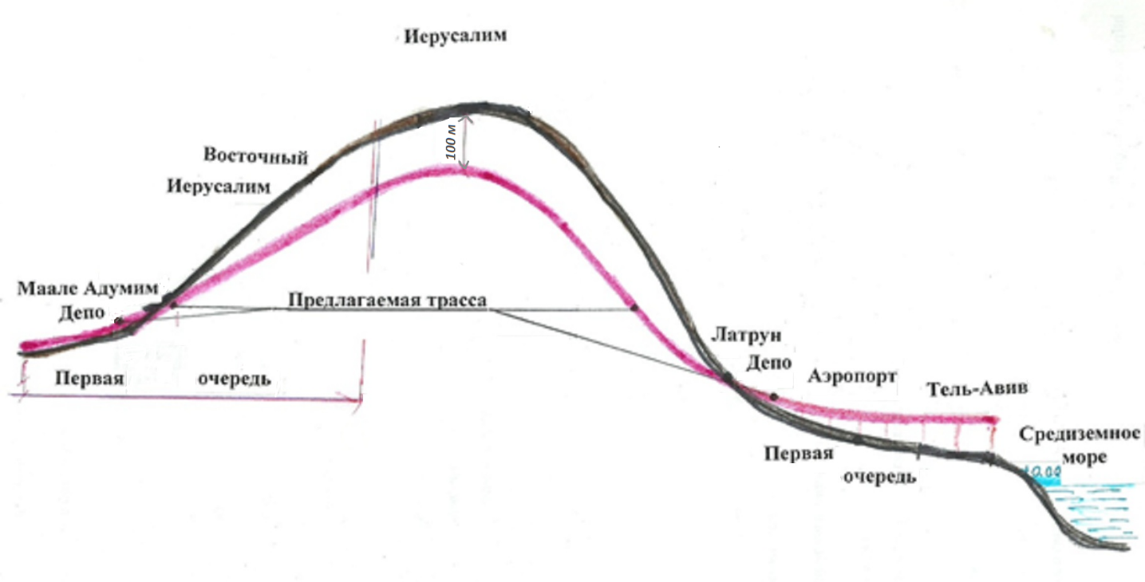
Рис. 3. Разрез и принципиальная схема линии метро

Принципиальное решение: определяется станция, по топографии расположенная выше других. Её заложение на глубине около 100 м, и от неё линии прокладываются с уклонами в сторону Латруна и Маале Адумим, где намечаются выходы на поверхность
(Рис. 3). Таким образом, обеспечивается прокладка метро глубокого заложения под Иерусалимом (не затапливаемого при авариях), которое кроме транспортного назначения будет нести функцию укрытия населения и, что важно, гостей города при чрезвычайных обстоятельствах. (См разрез входящего и выходящего тоннеля на станции метро в горной местности).
В Иерусалиме намечены следующие станции: Университет, Зусман (правительственные учреждения), Центральный автовокзал, Геула (Штраус), Бейт Исраэль, трасса № 60, Вади Эль-Джаз, Маале Адумим, где строится депо «Восточное».
Строительство метро создает дополнительные возможности для развития территории.
Возникает возможность строительства ряда городов (микрорайонов) спутников Тель-Авива и Иерусалима. Мировая практика показывает, что все мегаполисы мира имеют такие образования. Так называемые спальные районы, связанные с центром общественным транспортом для удобного попадания к рабочим местам. В Израиле эта проблема особенно остра, ввиду ограниченности территории и, в связи с этим, высокой стоимости земельных участков в городах (особенно в центре страны). Поэтому невозможно решить задачу обеспечения доступным жильём граждан страны, не вовлекая в оборот дополнительные ресурсы земель для строительства.
Намечаемая трасса метро в Тель-Авиве свяжет места массового посещения населения: стадионы, дворцы спорта, автовокзал и ж/д. станции, поможет реконструкции и перестройке трущоб южного Тель-Авива.
За пределами Тель-Авива трасса пройдёт и свяжет объекты: Сафари и парк Рамат-Гана, объекты кфар Ха-Макабия, медцентр Шива и далее – через Ор Йехуда к аэропорту «Бен-Гурион». Жители Тель-Авива и других городов центра получат удобную и быструю связь с международным аэропортом.
Город Лод получит в северной части станцию метро. Предлагается в этой части построить госпиталь, основными клиентами которого станут спортсмены и иностранные клиенты (медицинский туризм).
На пересечении трасс № 1, № 6, № 431 и других дорог (см. схему, Рис. 4) предлагается построить транспортные узлы, которые свяжут скоростные магистрали север – юг, восток – запад и явятся пересадочными станциями на эти направления, что поможет развить общественный транспорт страны. Там же предлагается организовать прокат автомобилей и автомобильные стоянки. Таким образом станции метро войдут в сеть городского транспорта, исключив въезд в города.
Латрун предлагается развивать как город-спутник Тель-Авива и Иерусалима. Здесь предлагается построить западное депо метро. В районе станции метро Латрун следует предусмотреть стоянку для личного автотранспорта, что снимет напряжение на автомагистралях большого Тель-Авива и «перехватит» пассажиропоток из Иерусалима в Тель-Авив.
Участок между Латруном и Иерусалимом в подземном исполнении позволит создать в уже существующих поселениях микрорайоны. При этом будет сохранён живописный ландшафт, а под застройку используются участки, не пригодные для других нужд, по принципу «зелёной застройки» и свободной планировки. При таких станциях метро следует построить гостиницы, что сократит поездки в Иерусалим и Тель-Авив туристического транспорта и связанные с этим проблемы парковки туристических автобусов. Можно из таких гостиниц организовать туристические поездки в Иерусалим и Тель-Авив на метро.
Метро в Иерусалиме особенно актуально. Рельеф города, узкие улицы, транспортные маршруты. Метро позволит связать удобной транспортной артерией город с запада на восток от западной границы города до Маале Адумим с выходом на поверхность к восточному депо. Решаются задачи не только транспортные, но и политические – объединение западного и восточного Иерусалима и связи Маале Адумим с западом страны. Профиль метро позволит использовать его станции как защитные сооружения при чрезвычайных ситуациях. Особенно это важно в городе, где всегда много туристов и приезжих.
Реализация проекта расширяет возможности развития туризма (как внутреннего, так и международного), создает условия для физической культуры и спорта, проведения больших международных спортивных мероприятий.
Около каждой из станций можно построить спортивные сооружения, такие
как стрельбище, ипподром, поля для гольфа, залы для гимнастик и другие.
Из 28 летних Олимпийских видов спорта для 16 можно построить отдельные объекты, обеспеченные современной транспортной инфраструктурой цепочкой в каждом из населенных пунктов.
Организация таких объектов предлагается в несколько этапов.
Во-первых, создаются минимальные условия для подготовки олимпийского резерва Израиля и сбора иностранных команд в межсезонье (спортивный туризм). В этом случае используются наши благоприятные погодные и природные условия.
Резервируются рядом площади для строительства объектов олимпийского класса
(в случае выигрыша права проведения крупных международных соревнований). Таким образом, создаётся беспроигрышная система развития спорта и использования объектов в коммерческих целях (спортивный туризм) – и в случае проведения крупных международных соревнований, и в случае, если они проводиться в стране не будут.
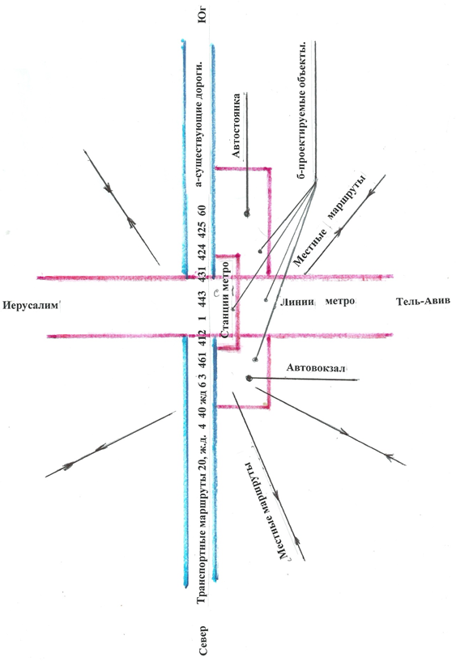
Рис. 4. Схема пересечения метро и трасс

Водные соревнования предлагается проводить в районах между Хайфой и Тель-Авивом (см. прилагаемые эскизы, Рис. 5).

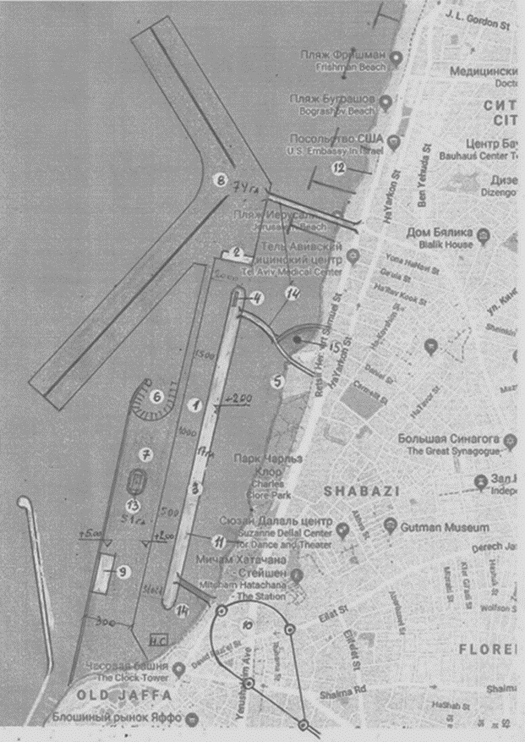
Рис. 5. Тель -Авивская часть проекта.
1 – Гребной канал; 2 – Спортивный комплекс с эллингами.; 3 – Остров; 4 – Трибуны; 5 – Береговая линия; 6 – Яхт-клуб; 7 – Туристический комплекс; 8 – Аэропорт; 9 – Морской пассажирский порт;
10 – Станции «Иерусалимское ожерелье»; 11 – Всепогодные пляжи; 12 – Пляжная зона Тель-Авива; 13 – Олимпийский стадион; 14 – Мосты; 15 – Памятник жертвам террора «Дельфинарий»

В первую очередь строятся восточное и западное депо. Соединяются западное депо с аэропортом «Бен-Гурион» в наземном исполнении. Затем начинается строительство подземной части от Латруна в сторону Иерусалима и от Маале Адумим на запад (первая очередь). Сроки строительства участка Тель-Авив-Латрун следует увязать со сроками строительства метро в Тель-Авиве.
Следует заметить, что в настоящее время построены тоннели на скоростной железной дороге Тель-Авив – Иерусалим с помощью тоннеле-проходческого комплекса (ТПК). Работы завершены. Этот комплекс следует переключить на строительство метро. Используются не только оборудование, но и подготовленные кадры инженеров и рабочих. Поочерёдный ввод 1 – 2 станций в год позволит вводить систему в эксплуатацию, не дожидаясь окончания всего строительства. Работы должны вестись пионерным способом от Латруна и Маале Адумим навстречу друг другу.
Вместе со строительством каждой из станций должно вестись строительство комплексов наземных учреждений: гостиниц, жилья, социально-административных зданий, инфраструктуры спорта. Это строительство гостиниц рядом и даже над станцией метро. Строительство объектов по зелёной технологии, на свободных участках. Отсюда свободная планировка. Можно привести пример Хайфы, когда крутые склоны горы Кармель не только успешно застраиваются, но и озеленяются. Экология не только не страдает, но и выигрывает.

Входы в метро в горной местности (Рис. 6)

Станции метро проектируются без эскалаторов с входами (въездами) 13,75 метров. Тоннели проходят с помощью тоннеле-проходческого комплекса фирмы «Херренкнехт». Тоннель разбивается на два уровня (две полосы по 3500 м) с движением электротранспорта на верхнем уровне, вело- и пешеходными дорожками на нижнем уровне. Таким образом тоннель представляет собой городскую улицу под землей с минимальным уклоном от станции метро к выходу для стока воды. По периметру всего тоннеля располагается застройка магазинами, кафе, ресторанами., складскими помещениями для хранения продуктов, воды и пр. Это позволяет предусмотреть возможность использования тоннелей в качестве бомбоубежищ, оборудованных в соответствии с требованиями службы тыла.

Намыв территории у побережья Тель-Авива (см. Рис. 5)

Намывные территории предлагается использовать для создания транспортных, туристических, спортивных объектов и отдельного 2-х километрового пляжа для жителей Иерусалима и других населенных пунктов по трассе метро.

Международный аэропорт (технические характеристики уточняются при рабочем проектировании)

Предлагается построить аэропорт взамен аэропорта Бен-Гурион чтобы исключить взлет и посадку самолетов над Тель-Авивом и городами Гуш Дана. Месторасположение аэропорта на намывочной территории повысит его безопасность и высвободит большую территорию в центре для городского строительства.
Морской пассажирский порт увеличит туристические возможности страны, а близость станции метро и «Иерусалимского ожерелья» обеспечит надежную связь с туристическими объектами центра страны и Иерусалима.
При намыве территории появляются возможности попутно получить ложе для олимпийского гребного канала. Появление Олимпийского стадиона и Яхт-клуба даст толчок развитию олимпийских видов спорта.
Намывные сооружения запроектированы так, чтобы минимально использовать и сохранить береговую линию.
Мостовые переходы позволят связать Тель-Авив с аэропортом, спортивным комплексом и островом. Пляжи сохраняются и защищены от волн, что позволяет использовать их в любую погоду. Метро обеспечит жителям Иерусалима выход к пляжам Средиземного моря.
При намыве и отсыпке территорий предлагается использовать опыт Японии по переработке и использованию мусора для строительства островов.

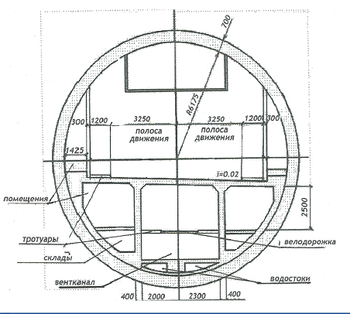
Рис. 6. Поперечный разрез подземного тоннеля

Реконструкция существующих подъездных автомобильных дорог

В связи с реализацией проекта возникает необходимость в реконструкции подъездных автодорог к населенным пунктам, подключенным к проекту «Иерусалимское ожерелье».
Они должны быть приведены к категории, соответствующей движению по ней междугородних автобусов. Старые дороги будут существовать до момента ввода в эксплуатацию новой трассы. После окончания строительства существующие автодороги перестраиваются под велодорожки.

ВЫВОДЫ

Реализация проекта позволит решить следующие проблемы Иерусалима:

- Застройка на западном направлении без нарушения экологии.
- Транспортные проблемы города.
- Соединение Маале Адумим с Иерусалимом.
- Использование глубокого заложения станций под бомбоубежища.
- Политическая проблема объединения восточной и западной части Иерусалима.
- Возможность для жителей Иерусалима доехать на метро до пляжа на Средиземном море.
- Реконструкция подъездных автодорог к населенным пунктам.

Осуществление проекта коренным образом меняет подход к развитию транспортной инфраструктуры страны.

Примечание. Данная статья опубликована также на сайте ecoimper.net.

По всем вопросам следует обращаться:

Михаил Шифман – тел. 077-962-1314, 054-942-8096),
Михаил Котен – тел. 04-8375-250, 052-436-9807,

Научно-техническая ассоциация «Экологический императив» (НТА ЭИ), Дом учёных Хайфы (ДУХ)

